CAPITULO 1

1. PRINCIPIOS DE LA SOLDADURA HÚMEDA

1.1 Antecedentes de la Soldadura Húmeda
Durante años a los procesos de soldadura se les reconocieron mucha utilidad para determinadas aplicaciones debajo del agua. Su campo de acción incluye operaciones tales como reflotamiento de buques, reparaciones, construcciones, reparación de muelles y barcos deteriorados, como también las construcciones iniciales de estos. También se ha producido un vigoroso crecimiento en su aplicación en trabajos de estructuras, en la reparación de barrenos y equipos de producción.

Sin embargo la soldadura húmeda, siempre ha sido vista como una soldadura pobre en relación con aquellas realizadas en superficie, pero en contradicción con esto la soldadura húmeda es el proceso más extensamente usado para reparaciones submarinas, su versatilidad, bajo costo y gran efectividad provee una alternativa viable a los métodos tradicionales como un dique seco; los sistemas de soldadura submarinos pueden ser movilizados en horas o pocos días y se pueden emplear en estructuras o buques que se mantienen operando, evitando entonces la detención del servicio.

Esta actividad fue perfeccionándose desde comienzos del siglo XX, y en la segunda guerra mundial. En la figura 1.1 se realizan reparaciones en buques y puertos con muy buen resultado (Ref 1).
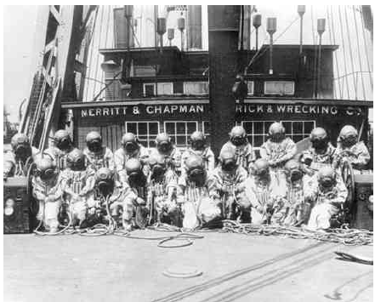
Figura 1.1 Equipos de Buzos de la Segunda Guerra Mundial
Pero su incremento ascendente comienza a partir de la década del ’60 debido a la demanda originada por la industria petrolífera en alta mar (Offshore), en estructuras sumergidas con tuberías y cañerías, figura 1.2 (Ref.1)

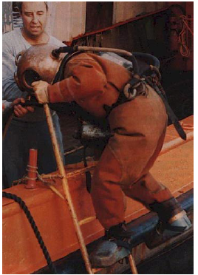
Figura 1.2 Reparación en Plataforma Petrolífera.
Década del 60

Desde entonces, casi todas las tareas de soldadura húmeda fueron realizadas por personas que han perfeccionado su aplicación en este medio. En años recientes la Marina de Los Estados Unidos ha ocupado un rol muy importante en el desarrollo de nuevas técnicas de soldadura húmeda, esto ha ocurrido principalmente en respuesta al constante incremento de los costos laborales de astilleros y diques secos. A continuación se mencionará un caso concreto:

La inactivación del crucero “USS Newport New”, a fines de 1975 donde 62 aberturas de un casco fueron obturadas, requiriendo 53 días de trabajo y un equipo de 18 buzos/soldadores; se emplearon 504 horas/hombre de soldadura y se consumieron 500 libras de electrodos; no obstante a esto, se obtuvo un beneficio considerable: el ahorro del 50% de los costos, que aquellos que se hubiesen requerido para completar las mismas tareas en un dique seco (Ref. 1)

Otras aplicaciones para la soldadura húmeda incluyen la reparación y mantenimiento de transportes nucleares; tal como sucedió en el siguiente caso:

En febrero de 1990, se reparó una pequeña filtración en una chapa de la tubería del canal transbasador de combustible localizado en la planta nuclear de “Wolf Creek” en Kansas; se emplearon 2 días de trabajo y el buzo empleó un total de 3 ½ horas en el agua durante la inspección y reparación; si esto se hubiera realizado en la superficie, un equipo de 6 personas hubieran empleado 6 días para secar y descontaminar las piezas, un día para inspeccionar y reparar y 2 días más para rellenar la tubería; de esta forma se logró hacer el trabajo “ahorrando un 80% de los costos estimados de la reparación y se redujeron enormemente los riesgos de exposición del personal (Ref. 1).

Desde 1971 en plataformas petrolíferas, figura 1.3, se han reportado cientos de reparaciones subacuáticas mediante soldadura, sin que se conocieran fallas.

Si bien la soldadura seca es la técnica predominante, la soldadura submarina es, a veces el único método a emplear para solucionar un problema.
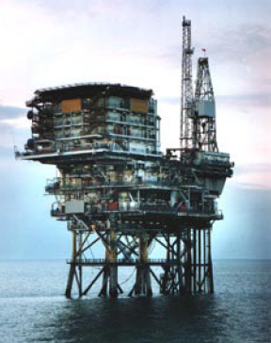
Figura 1.3 Plataforma Petrolífera

Aún así no fue tan fácil conseguir resultados favorables en la soldadura húmeda, esta es la razón por la que la producción de soldadura en este medio no fue vista sino hasta hace poco como una opción valedera, debido a las dificultades de cumplir con las especificaciones y requerimientos de los clientes, su alcance entonces era limitado.

Esta limitación en un campo tan necesario por desarrollar, llevó a que las tres partes involucradas en este tema: Sociedad Americana de Soldadura AWS, las escuela de Buzos / Soldadores y los fabricantes de soldadura, intercambien información para permitir el desarrollo de este campo que hasta ese momento aún existiendo la necesidad, era muy poco utilizado por lo complicado que era conseguir juntas soldadas que cumplan con las especificaciones requeridas por los clientes en función a los requerimientos de servicio de las juntas a soldar.

Gran parte de esta dificultad por cumplir con dichas especificaciones, era justamente por los inconvenientes que se le presentaba al buzo / soldador en conseguir cordones de soldadura aceptables, soldados bajo condiciones adversas como poca visibilidad, dificultad en conseguir un arco de soldadura estable, elevado grado de humedad, presión, etc., todo esto debido a que, el medio que rodeaba al buzo / soldador es muy diferente que aquel que rodea al soldador en superficie.

Para esto se consideró imprescindible una adecuada preparación y capacitación del buzo / soldador, de tal manera que se instruya a esta persona en las técnicas y conocimientos adecuados para el medio en que se pensaba desarrollar el trabajo de soldadura; todo esto llevó a tener un personal mucho más capacitado y el resultado final fue una apreciable mejora en la calidad de la soldadura bajo agua, sin embargo no era una tarea fácil y por lo tanto seguía siendo muy poco viable el desarrollo de la soldadura bajo agua. Fue entonces cuando los fabricantes de soldadura decidieron tener un papel protagonista en la solución de este problema, volcando su conocimiento a la investigación y desarrollo de electrodos (consumibles) que permitan obtener mejores resultados que los conseguidos hasta ese momento por aquellos electrodos para soldadura húmeda existente.

Producto de esta investigación se consiguieron electrodos que facilitaron obtener juntas soldadas mucho más confiables y que cumplían de mejor forma con los actuales requerimientos.

Actualmente en países como Estados Unidos y Canadá se dictan permanentemente cursos de entrenamiento intensivos para buzos comerciales, a cargo de personal altamente capacitado y experimentado con una duración que alcanza aproximadamente las 30 semanas, comenzando por los sistemas de corte y luego con los procesos de soldadura húmeda, examinando la calidad obtenida. El resultado de este entrenamiento son 300 buzos comerciales capacitados cada año, el 90% de ellos será contratado para reparaciones y mantenimiento de plataformas petrolíferas (Off Shore) (Ref. 1).

1.2 Principios de este Proceso
La soldadura húmeda como normalmente se la conoce, es aquella soldadura utilizada para realizar trabajos bajo el agua. El término de soldadura húmeda es usado para indicar que el desarrollo de la misma se efectúa bajo el agua, y que además está directamente expuesta a un medio húmedo.

Esta aclaración es necesaria, ya que también existe aquella soldadura bajo el agua que no tiene un contacto con ésta, la misma que es llamada “Soldadura Seca” como indica la Figura 1.4, ya que este tipo de soldadura requiere que se elimine el agua que rodea al trabajo, normalmente usando un compartimento sobre presionado con atmósfera y presión controlada. El proceso seco es costoso, pero produce soldadura que generalmente es de igual calidad que las que se realizan en superficie (Ref 1).

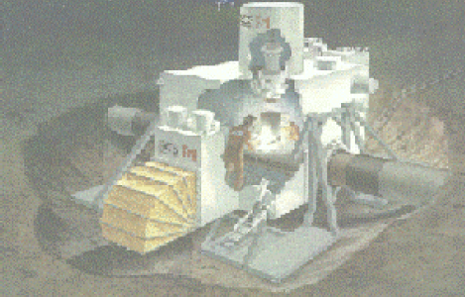

Figura 1.4 Desarrollo de una soldadura seca en tubería

A diferencia de la soldadura seca, la soldadura húmeda se la hace sin ningún cerramiento sobre presionado, existen entonces dificultades evidentes bajo estas condiciones, ya que la misma esta plagada de rápidas extinciones de arco por efecto de tener como medio circundante el agua y una susceptibilidad a la fragilización por hidrógeno.

Por lo anteriormente mencionado, el esfuerzo a la tensión y la ductilidad del material tienden a presentar decrecimientos en comparación con aquellas juntas similares hechas en superficie o en aire.

Pese a lo anteriormente expuesto se conoce también que el proceso de soldadura con electrodo revestido (SMAW) en materiales de acero al carbón o acero C-Mn, pueden ser hechos en agua con virtual anulación de la fragilización por hidrógeno de tal forma que elimine también la posibilidad de fisuras, con el uso de electrodos especialmente manufacturado para esta aplicación.

Es importante también mencionar que, en lugares donde la necesidad de reparaciones son mayores, es decir en áreas de agua salada, el éxito de la soldadura húmeda aumenta enormemente ya que cuanto más alta es la salinidad del agua, mayor es la estabilidad del arco de soldadura, las sales disueltas en el agua aumentan sus cualidades electrolíticas, permitiendo de este modo un arco más caliente y una soldadura más eficiente tal como indican las figuras 1.5 y 1.6 (Ref. 1)
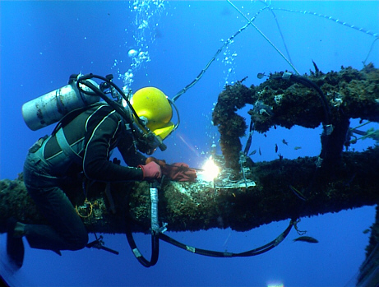
Figura 1.5 Trabajos de soldadura húmeda en una brida

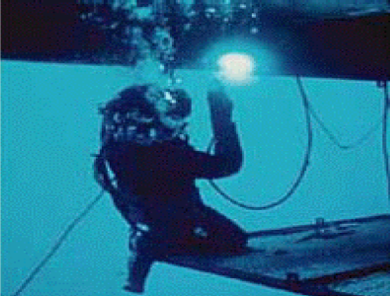
Figura 1.6 Trabajos de soldadura húmeda en casco de buque

El principio de operación de la soldadura húmeda en el proceso de electrodo revestido (SMAW) es exactamente el mismo que aquel realizado en superficie.

La soldadura por arco, es el proceso de unir uno o más metales mediante la coalescencia o junta sobre una cara de contacto por medio del calor del arco eléctrico. En el caso del proceso de soldadura con electrodo revestido (SMAW) se emplea un alambre de metal sólido de material estirado o colado que se denomina núcleo del electrodo el cual se encuentra recubierto por un polvo fundente.

El circuito de este proceso esta conformado por el material base, una fuente de poder y las conexiones respectivas que logran cerrar a este. Estas son el cable con su porta electrodo que generalmente se encuentra conectado en un extremo al polo positivo de la fuente de poder (POLARIDAD INVERSA), aunque en el caso de la soldadura húmeda lo más aconsejable es que esta conexión sea al polo negativo y un cable de tierra con su respectiva pinza que en un extremo generalmente esta conectado al polo negativo de la fuente de poder, aunque en el caso de la soldadura húmeda lo aconsejable es que este conectado al polo positivo (POLARIDAD DIRECTA), la pinza de tierra va conectada de manera que asegure un buen contacto con el material a soldar, mientras que el electrodo colocado en su respectivo porta electrodo, permite el cierre del circuito cuando éste se pone en contacto con la pieza de trabajo, produciéndose lo que se conoce como el arco eléctrico tal como indica la figura 1.7

Este arco eléctrico genera entonces calor, que permite que se funda el recubrimiento y el núcleo del electrodo con la pieza de trabajo que se está soldando.

Una vez producido el arco de soldadura, el núcleo del electrodo continuará consumiéndose de manera progresiva aportando material a la junta a soldar mientras que el recubrimiento aportará una parte de lo consumido a la junta y otra parte a la protección gaseosa del baño de soldadura. El proceso entonces continua en avance de la soldadura mediante el movimiento del electrodo en la dirección de la junta que se desea soldar, este movimiento se lo hace al mismo tiempo que se ejerce un presión en sentido descendente al baño de soldadura en la medida que se consume el electrodo manteniendo una longitud de arco dentro de lo posible constante (Ref.2).
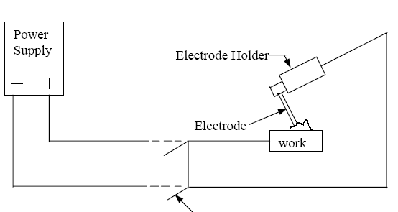

Fuente de poder
Porta-electrodo

Trabajo
Electrodo

Figura 1.7 Circuito del proceso en polaridad directa

1.3 Equipos y Consumibles
1.3.1 Equipos y Accesorios

Fuente de Poder
La fuente requerida para formar un arco de soldadura está lejos de poder establecer la demanda de corriente y voltaje que el proceso de soldadura necesita, ya que cuando el arco se forma a causa del contacto entre el electrodo y la pieza de trabajo, un corto circuito ocurre. La baja resistencia produce un pico repentino de corriente, por lo tanto una fuente de corriente diseñada para suministrar una corriente constante ayuda a limitar estos picos repentinos eliminando así de mejor manera el excesivo chisporroteo durante la soldadura.

La fuente puede suministrar entonces corriente directa (DC) o corriente alterna (AC) al electrodo. Sin embargo la corriente alterna no es usada en la soldadura húmeda por razones de seguridad y por la dificultad de mantener un arco de soldadura estable bajo el agua.

Los equipos que proporcionan corriente con una intensidad estable, aunque varíe la tensión del arco debido a las variaciones de la longitud del mismo, apenas producirá variaciones de intensidad. De esta forma, tanto el calor de soldadura como la velocidad de fusión del electrodo apenas se verán afectados y el soldador podrá mantener un buen control sobre el baño de fusión.

Los generadores de intensidad constante tienen una característica descendente. La característica voltaje – intensidad de un generador viene representada por una curva que nos muestra como varía el voltaje al variar la intensidad desde el valor cero (cuando el generador está en vacío y por lo tanto no circula corriente por el circuito de soldeo) hasta el valor de corto circuito (cuando el electrodo se pone en contacto con la pieza de trabajo) Figura 1.8 (Ref.3).

En las operaciones normales de soldadura se suele trabajar con tensión en vacío entre 50 y 100 voltios y con voltaje de arco que oscilan entre 18 y 36 voltios. Cuanto mayor es la tensión en vacío del generador, más fácil resulta el inicio de arco con todo tipo de electrodos. Una vez establecido el arco, el voltaje disminuye hasta el valor designado como voltaje de arco. Este voltaje depende de la longitud de arco y varía al subir o bajar el extremo del electrodo. Cuando la característica es descendente, estas variaciones de voltaje apenas influyen en el valor de la intensidad de corriente.
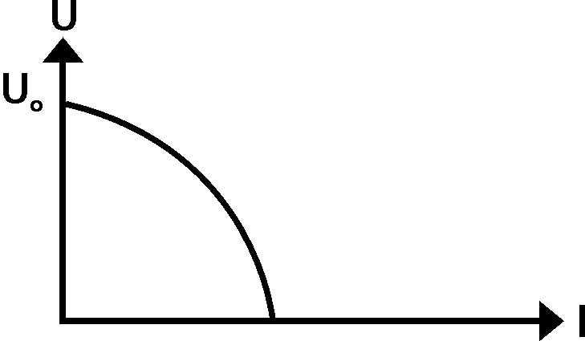
Figura 1.8 Fuente de poder de corriente constante

El valor instantáneo del voltaje de arco varía con la longitud del mismo. Según esto, durante el inicio o arranque del arco, el electrodo se pone en contacto con la pieza. En el momento del contacto (cortocircuito) la intensidad aumenta bruscamente mientras el voltaje cae prácticamente hasta el valor cero. Posteriormente, cuando el electrodo se separa para conseguir el arco, el voltaje aumenta para mantener el arco (voltaje de arco) y la intensidad disminuye hasta alcanzar el valor seleccionado para el trabajo a realizar.

Durante la soldadura si la longitud de arco aumenta, el voltaje aumenta (la intensidad disminuye ligeramente) y cuando el arco se acorta, la tensión disminuye (la intensidad aumenta ligeramente). Esto permite al soldador variar la aportación de calor jugando con la longitud de arco, figura 1.9 (Ref. 3)

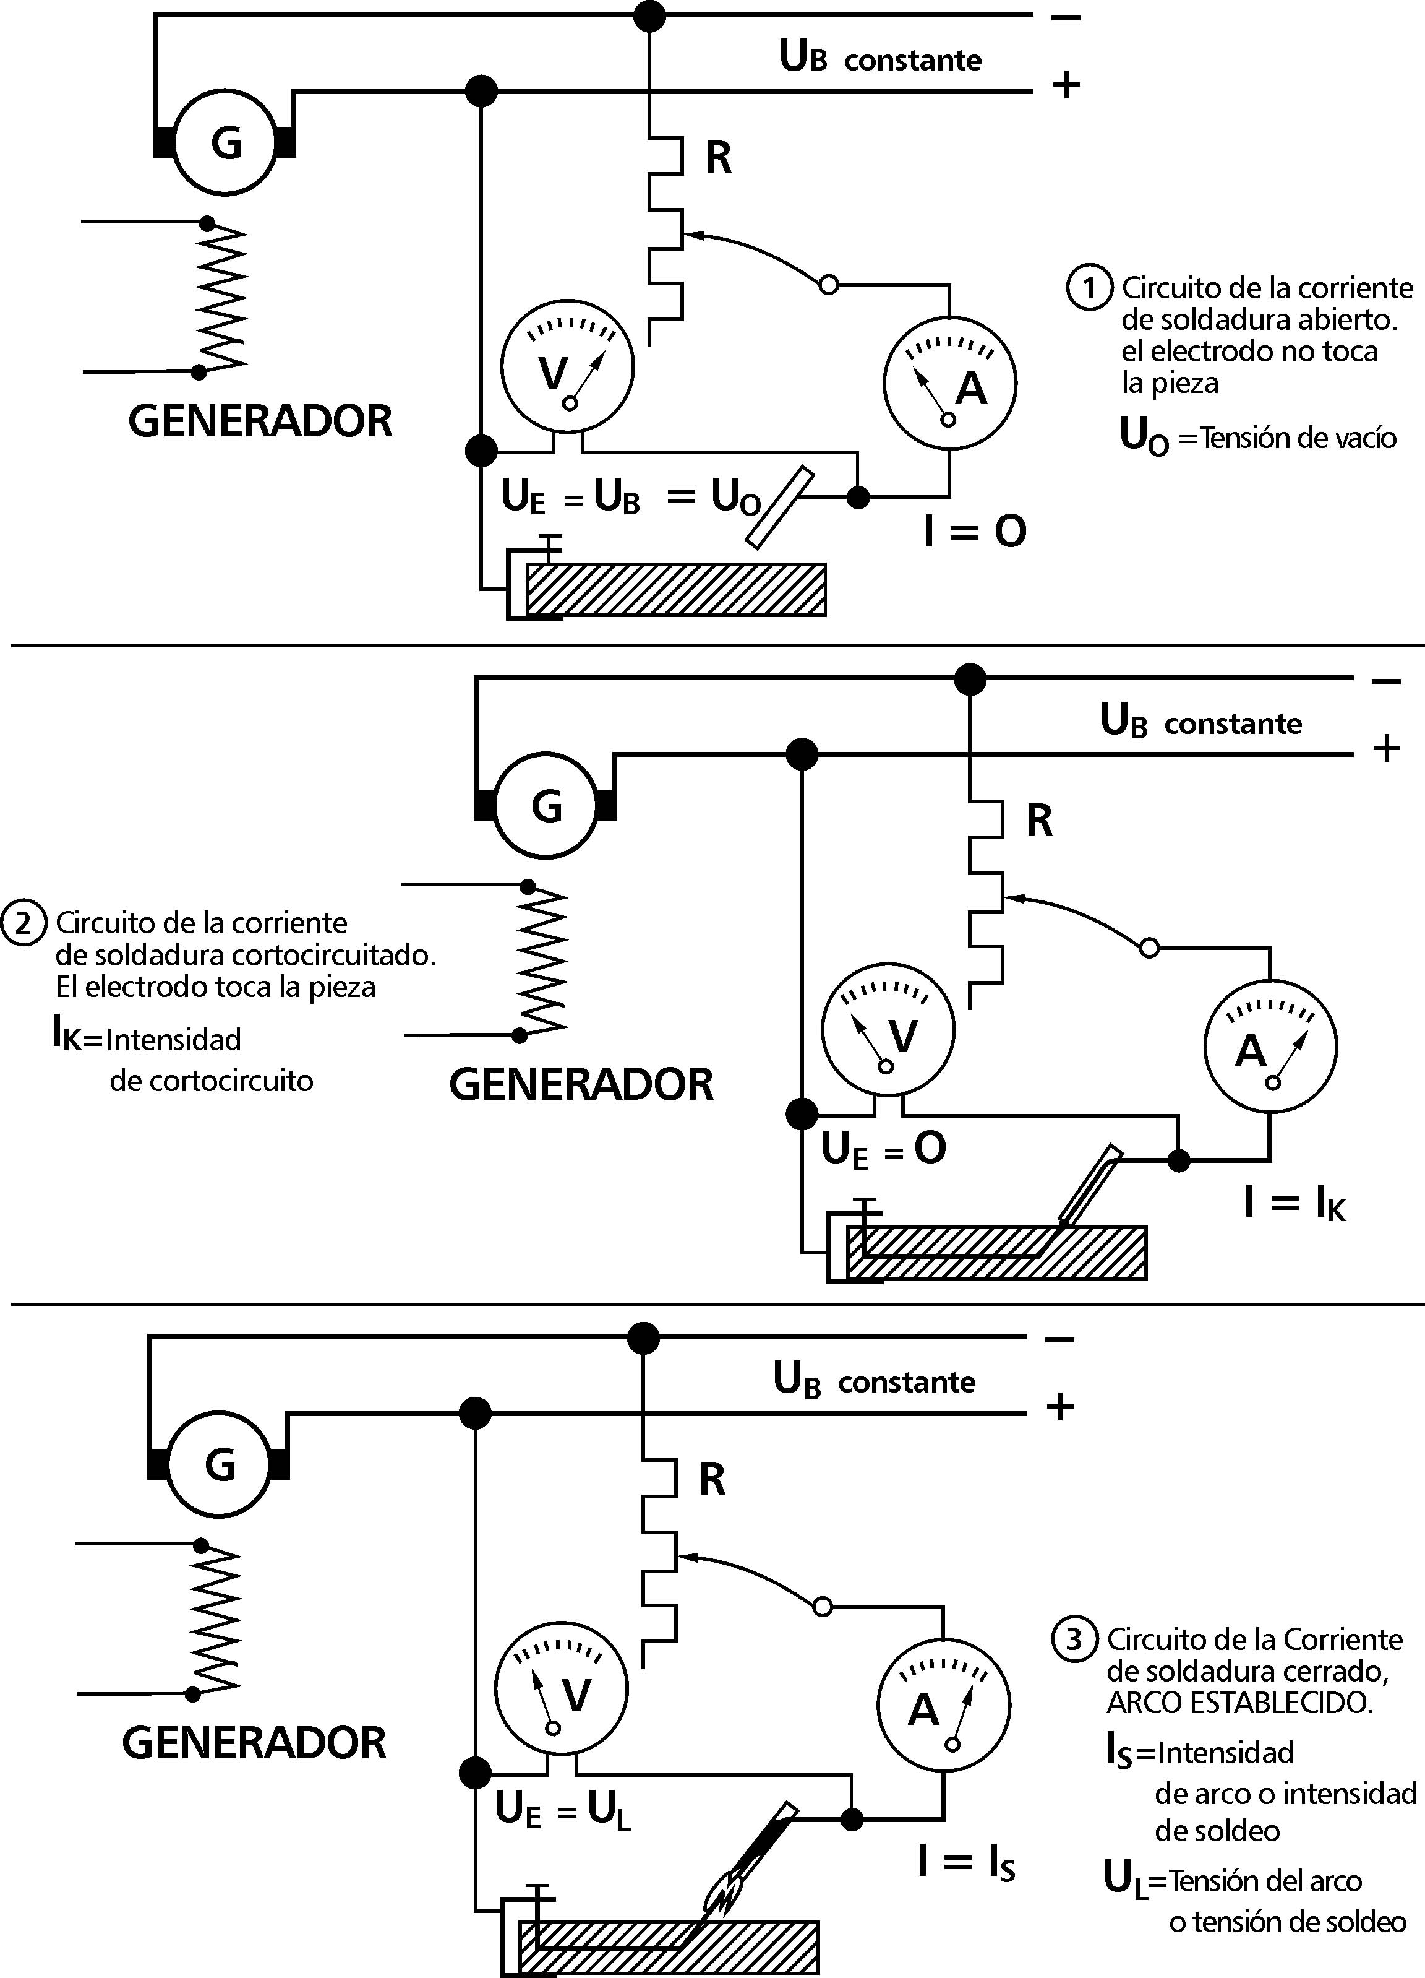
Figura 1.9 Esquema del circuito de corriente de soldadura

Porta Electrodo

Para el uso de un porta electrodo debajo del agua, este debe estar completamente aislado, el mismo que por ser diseñado para trabajar bajo el agua, tienen que poseer ésta característica como algo mandatorio, figura 1.10 y 1.11 (Ref.3).

La durabilidad en altas profundidades y la capacidad de aislamiento, son las 2 características principales que debe tener un porta electrodo al trabajar bajo agua, todo esto acompañado de una facilidad para la reposición del electrodo mediante un leve giro o torcedura en el mismo.

Solo se deben utilizar porta electrodos que han sido diseñados especialmente para trabajar bajo agua, del tal manera que al momento de fluir la corriente todas su partes estén completamente aisladas. Estos tipos de porta electrodos deben ser recomendados siempre que sea posible. Hay que recordar, que al momento de inspeccionar el mismo, se debe estar seguro de que estos no hallan sufrido algún daño en sus partes (Nunca utilizar portaelectrodos con algún tipo de daños), las piezas dañadas harán peligrar la vida del buzo y deberán ser reemplazadas inmediatamente .

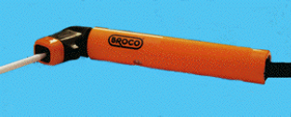

Figura 1.10 Porta-electrodo para soldadura húmeda

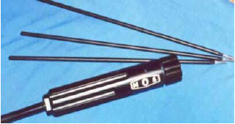

Figura 1.11 Porta-electrodo para soldadura húmeda

Interruptor de Seguridad

En toda operación de corte o soldadura húmeda siempre debe haber un interruptor positivo de desconexión operativa; también conocido como interruptor de cuchillas. Esto protege al buzo puesto que solo permite el paso de corriente en el momento que está cortando o soldando, o cuando tiene el electrodo posicionado y listo, permitiendo el recambio de electrodos usados por nuevos. Es importante especialmente cuando se usa interruptores unipolares, que se controle si el interruptor no está puesto en derivación; se puede tener certeza de esto, verificando que el cable que se encuentra entre la máquina de soldar y el interruptor se halla totalmente aislado en toda su extensión, como se muestra en la figura 1.12 (Ref.1)

Deberá realizarse una inspección periódica para tener seguridad de que el aislamiento no esté deteriorado. Se puede utilizar otro tipo de interruptores de seguridad automáticos, para proporcionar un control de la corriente en el circuito. Cualquiera fuera el tipo de interruptor de desconexión que se use, deberá estar ubicado de tal manera que la persona a cargo del sistema de comunicación, pueda operar el interruptor y controlar la operación en todo momento cuando el buzo se encuentre debajo de la superficie.
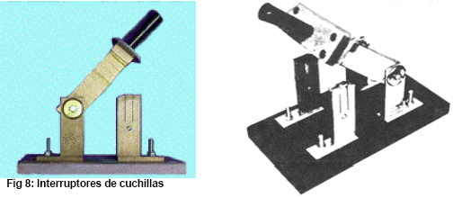

Figura 1.12 Interruptor de Seguridad

Cables Eléctricos
Existen diversas marcas y diámetros. Se usarán cables completamente aislados, aprobados y extra-flexibles. Un cable debe ser capaz de soportar la máxima corriente requerida por el trabajo a realizar. El diámetro adecuado para un cable para una tarea determinada depende de la extensión del circuito, figura 1.13 (Ref. 1)

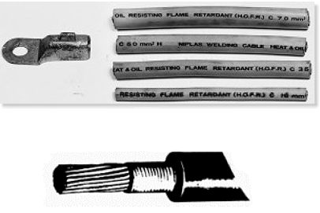

Figura 1.13 Cables eléctricos para soldadura húmeda

Es recomendable el diámetro de 2/0 cuando el trabajo que debe hacerse está a una distancia considerable de la fuente de energía, ya que la caída de tensión es menor por su baja resistencia eléctrica. Ocasionalmente puede utilizarse un cable 3/0 para profundidades extremas. El cabe 2/0 debe usarse cuando la extensión total del cable incluyendo el electrodo y conductores a tierra, excede los 100 m.

Si la extensión total supera los 133 m., dos o más cables 1/0 (llamado látigo conductor) pueden ser usados para hacer más manejable para el buzo el porta electrodos. Los cables deben ser formados en extensiones mínimas de 15m, completamente con conectores y machos hembras. Cada cable adicional y su conector causarán una caída de tensión.
Para compensar esto y mantener el amperaje requerido debe aumentarse la potencia de salida de la fuente de energía para soldar, elevando el voltaje del circuito abierto del generador de corriente continua o aumentando el amperaje si se usa un rectificador de corriente continua o transformador de corriente alterna.

Además de ser un peligro potencial un conector mal aislado bajo el agua este origina un escape de corriente considerable y un rápido deterioro del cable de cobre debido a la electrólisis. Se recomienda que todas las conexiones bajo el agua estén recubiertas por una cinta aisladora. Se aconseja una envoltura final firme con una cinta de goma para aislar e impermeabilizar las conexiones bajo el agua. Los cables y conexiones hechos con ellos deben ser inspeccionados antes de soldar y si existe algún deterioro en los aisladores se repararán o, en su defecto se reemplazarán.

Los cables se deben mantener almacenados en lugares secos y libres de grasa y, si es posible, colgarlos sobre cubierta, enrollados correctamente, protegidos de chorreaduras de aceite, esto alargará en gran parte su vida útil.

Los cables a tierra deben estar conectados próximos al trabajo a realizarse y puestos de tal manera que el cuerpo del buzo nunca esté entre el electrodo y la parte puesta a tierra del circuito a soldar, la conexión a tierra se hace sujetando el cable que viene de la máquina, al buque o la pieza afectada, mediante una abrazadera o pinza de masa como indica la figura 1.14 (Ref.1)
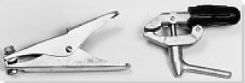

Figura 1.14 Pinza de tierra para soldadura húmeda

Existen umbilicales que combinan soporte de gas y energía eléctrica para todas las operaciones de soldadura y corte. Hay dos opciones para los cables de soldadura, de cobre o aluminio en varios diámetros, acordes a los diferentes requerimientos. Las mangueras de soporte de gas son combinadas con los cables en una construcción trenzada con monofilamentos de polietileno. También pueden incluir cables de comunicaciones, video cámara o de energía para algunas herramientas, figura 1.15 (Ref. 1)

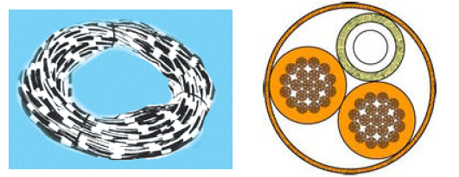

Figura 1.15 Cables umbilicales

En la Tabla 1, se detalla los diferentes tamaños de cable recomendados a utilizarse en función de la corriente y la distancia a trabajar.

TABLA 1

SELECCIÓN DEL TIPO DE CABLE
 | Largo en metros por el circuito entero
Amp | 30m | 45m | 60m | 76m | 91m | 106m | 121m
100 | 4 | 4 | 2 | 2 | 1 | 1/0 | 1/0
150 | 4 | 2 | 1 | 1/0 | 2/0 | 3/0 | 3/0
200 | 2 | 1 | 1/0 | 2/0 | 3/0 | 4/0 | 4/0

Protección del buzo
El buzo debe contar con una protección ante la soldadura, así como también debe usar lentes apropiados para el agua, para las condiciones que se presenten en sitio. El uso de guantes de caucho seco o de guantes encauchados es un punto mandatorio.

El traje del buzo debe estar completamente revestido de caucho para bucear, así como también de estar completamente aislado contra descargas eléctricas. El traje en conjunto debe estar en buenas condiciones y libre de rasgones. Debe contar con una válvula (botón) interna de escape o descarga, la misma que también debe estar aislada, es decir con alguna tapa o cubierta de caucho u otros aislantes convenientes. Si el agua calienta el traje, el buzo deberá llevar entonces una vestimenta encauchada por debajo del traje como se muestra en la, figura 1.16 (Ref. 1)

De igual forma el ojo humano debe ser protegido contra la agresión de la luz; una luz muy intensa deslumbra pudiendo producir una momentánea ceguera, generando riesgo para la salud. El ojo posee varios mecanismos psicológicos de defensa contra el exceso de radiación solar o artificial, estos mecanismos son bien conocidos y tienen que ver con los reflejos pupilares: la pupila se contrae considerablemente cuando es expuesta a una luz intensa, a esta acción fundamental se agrega la intervención de los párpados que permite reducir la intensidad de flujo luminoso recibido por el ojo. Pero todos los reflejos resultan insuficientes contra las radiaciones ultravioletas infrarrojas.

Estas radiaciones son tanto más peligrosas para el ojo que las que las que ejercen una acción inmediata provocando reflejos de defensa, en muchos casos cuando pueden medirse los efectos traumáticos ya es demasiado tarde. El infrarrojo emitido en cantidad excesiva, es absorbido por los medios oculares y provocan lagrimeo y dolor de cabeza. Los rayos ultravioleta de corta longitud de onda, provocan una acción eritemosa e inflamación de la conjuntiva, golpe de arco y oftalmia eléctrica. Para evitar esto en todas las operaciones de corte y soldadura deben usarse lentes protectores de color verde oscuro, estos protectores se agrupan en la norma DIN y cuanto mayor sea la intensidad, mayor será el requerimiento de protección contra el arco pueden ser DIN 6 hasta DIN 15. Los vidrios protectores pueden fijarse a los cascos y máscaras de buceo comercial mediante diferentes mecanismos como se muestra en la figura 1.17 diferenciados según la marca del fabricante.
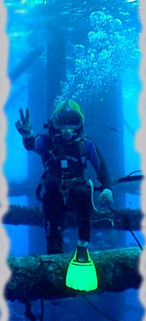
Figura 1.16 Traje de Buzo
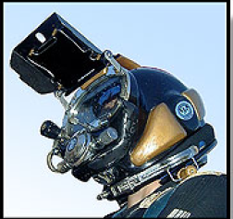

Figura 1.17 Casco y lentes oscuros de protección

Amperímetro

El uso de un amperímetro debe estar en disponibilidad, como una manera de poder setear la corriente de soldadura, la misma que podría ser inexacta. El uso adicional entonces de un amperímetro es recomendado como una fotografía que se toma a la corriente de forma más exacta, de tal forma que ésta pueda ser almacenada.

1.3.2 Electrodos Convencionales
Un electrodo es entonces una varilla metálica de composición aproximada a la del metal a soldar y recubierta con una sustancia que recibe el nombre de revestimiento. Cuando se establece una corriente a través del circuito de soldadura, salta un arco eléctrico entre el extremo del electrodo y la pieza. Este arco provoca la fusión del electrodo y del metal base. Este metal fundido procedente del electrodo, cae en el cráter originado por la fusión del metal base y se forma el baño de fusión. Este al solidificar da lugar al cordón de soldadura que establece la unión entre las dos piezas, figura 1.18 (Ref. 2)

No solo se fabrican electrodos para la soldadura de distintos materiales, sino que además se encuentran electrodos para soldar con corriente continua y para soldar con corriente alterna. Algunos electrodos funcionan igualmente con los dos tipos de corriente. Además también se fabrican electrodos para soldar en determinadas posiciones.

Los electrodos revestidos llevan recubrimientos relativamente gruesos, a base de sustancias tales como celulosa, silicato sódico, silicato potásico, óxido de titanio (rutílico), óxidos de hierro, hierro en polvo, y otros diversos ingredientes.

Cada una de las substancias antes mencionadas está incluida en el revestimiento para que desarrolle una determinada función durante el proceso de soldadura, tales como:
      - Actuar como agente limpiador y desoxidante del baño de fusión.
      - Liberar los gases inertes que protegen el baño de fusión contra la oxidación y la nitruración atmosférica. Tanto el oxígeno como el nitrógeno, si entran en contacto con el metal fundido debilitan considerablemente la soldadura. Por tanto es importante evitar este tipo de contaminación.
      - Formar sobre el metal depositado una capa de escoria que proteja hasta que haya enfriado lo suficiente para que no pueda ser contaminado por la atmósfera que lo rodea. Además, la escoria también disminuye la velocidad de enfriamiento del metal depositado, lo que conduce a una soldadura más dúctil.
      - Facilitar el inicio o arranque y el mantenimiento del arco y reducir las proyecciones.
      - Permitir una mejor penetración y facilitar la consecución de una calidad de soldadura que supere el control radiográfico.

Algunos revestimientos contienen polvo de hierro que, al fundir el electrodo, pasa a formar parte del metal depositado. Este polvo de hierro incrementa la velocidad de aportación y contribuye a conseguir cordones de mejor aspecto.

Existe un grupo de electrodos, conocidos como electrodos de bajo hidrógeno, cuyos revestimientos contienen elevadas cantidades de caliza y otras sustancias pobres en hidrógeno, tales como fluoruro de calcio, carbonato de calcio, silicatos de aluminio, manganeso y ferro aleaciones, estos electrodos se utilizan en la soldadura de aceros con alto contenido en azufre o en carbono, pues estos elementos presentan una gran afinidad por el hidrógeno, que de incorporarse a la soldadura produce porosidades y aumenta el riesgo de rotura frágil.

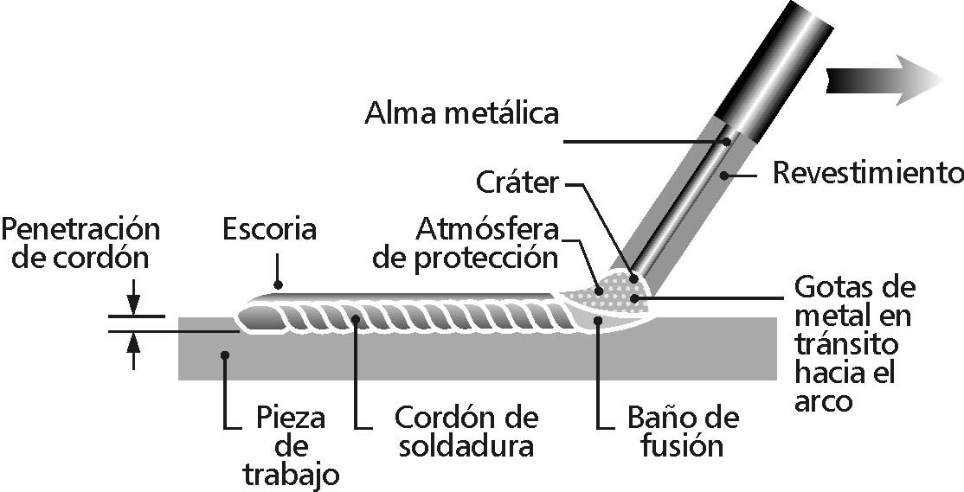

Figura 1.18 Electrodo convencional

1.3.3 Electrodos para Soldadura Húmeda
Una vez que conocemos de mejor manera el verdadero papel del revestimiento en el electrodo, al igual que los diferentes tipo de revestimiento existente, es importante mencionar que en el caso de la soldadura húmeda, los fabricantes de electrodos se han enfocado en producir electrodos que permitan darle propiedades a la junta soldada que cumplan con mejorar su resistencia al impacto y su ductilidad, las mismas que normalmente son severamente afectadas por las elevadas tasas de enfriamientos presentes en la junta a soldar cuando este se la realiza en un medio como el agua, dando como resultado un material de elevada dureza muy propenso a la fisura.

Es por eso que dentro de toda esta clasificación de los revestimientos, los fabricantes de soldadura húmeda han preferidos diferenciarlos de la siguiente manera:
      - Los ferríticos
      - Los de base de Níquel

La razón de esto se puede resumir en lo siguiente, la estabilidad de arco mejora con los revestimientos tipo rutílicos /ácidos/oxidantes en los electrodos, estos también dan a la soldadura un perfil y penetración satisfactoria, los electrodos con revestimientos básicos dan una características de arco pobre y una geometría de cordón de soldadura groseramente irregular. Otros tipos de revestimiento tienden a encontrarse entre estos 2 extremos. Los electrodos tipo ferríticos se caracterizan porque en ellos son encontrados bajos niveles de hidrógeno ya que este tipo de consumibles posee un revestimiento oxidante, sin embargo, elevados valores de hidrógeno se pueden apreciar en electrodos con base de níquel.

El alto porcentaje de níquel en la soldadura húmeda da como resultado mayor porosidad que aquella que podría estar presente en la soldadura seca aunque esta se encuentra uniformemente dispersa, sin embargo los electrodos con base de níquel dan a la soldadura una buena resistencia al impacto, lo que hace a estos electrodos muy recomendables para soldadura bajo agua.

Finalmente ambos tipos: los ferríticos y los de base de níquel, son recomendados para la soldadura húmeda ya que son conocidos por ser capaces de evitar la fisura por asistida por hidrógeno en aceros con carbón equivalente bajos.

Los electrodos revestidos para soldadura húmeda a diferencia de los electrodos de superficie no están marcados con ningún número de identificación por parte del fabricante, por lo tanto se debe tener mucho cuidado de no elegir el electrodo incorrecto. Esto conlleva a que es responsabilidad de las personas que están a cargo del trabajo conocer si el electrodo a utilizar es ferrítico o de base de níquel

Es siempre importante seguir las recomendaciones del fabricante en lo que respecta a los cuidados que hay que tener en el manejo apropiado de los electrodos, recuerde usted que el buzo/ soldador es también responsable del cuidado de los mismos.

Para evitar daños, los electrodos deben ser almacenados en paquetes sellados y guardados en un lugar seco y con buena ventilación. Cuando los electrodos no pueden ser almacenados en condiciones ideales, materiales como el Gel de sílicon deben ser ubicados en el contenedor.

Si algún electrodo pareciera estar dañado entonces este no debe ser utilizado, así como también hay que prestar especial atención al recubrimiento impermeabilizador del electrodo para ver si muestra algún signo de daño.

En lo que respecta al revestimiento impermeable este a sido restringido para el uso en la soldadura submarina por el mismo factor que la hace una técnica única, el agua produce que los cordones de soldadura de las reparaciones resulten frágiles y quebradizos, figura 1.19 (Ref. 3). El hidrógeno contenido por el agua reacciona químicamente con el material aportado lo que da como resultado soldaduras quebradizas, esto limita la longevidad de la reparación, además sumado a la elevada conductividad térmica del agua que provocaba un enfriamiento rápido a la pieza, causando micro estructuras debilitadas que tornaban la soldadura muy rígida.

Los fundentes de los revestimientos se deterioran al sumergirse en el agua y esta es absorbida por el fundente y penetra en los intersticios, luego se convertirá en vapor y desprenderá por presión el revestimiento cuando se forme el arco. Por lo tanto, se hace imprescindible colocar un revestimiento impermeable de un grosor adecuado, que mantenga la integridad de los electrodos sumergidos.

Los electrodos desarrollados actualmente, son provistos de un revestimiento impermeable que reducen notablemente los efectos del agua sobre el material soldado, aumentando y mejorando la reacción química con el material base, facilitando la limpieza de la escoria resultante del proceso; el revestimiento también provee un mayor aislante térmico.

Por otra parte y como lo hemos dicho anteriormente, el recubrimiento interior juega un papel protagonista en el electrodo de ahí que las mejoras en este sentido dentro del campo de la soldadura húmeda están enfocados en los siguientes puntos.

Los mejores fundentes de revestimientos tienden a ser aquellos de tipo rutílico, ácido y oxidante. Los recubrimientos rutílicos y de polvo de hierro producen electrodos que dan como resultado un arco suave y de un buen comportamiento en la soldadura, sin embargo estos dan también como resultado un arco alargado el cual provoca altos voltajes - bajos amperajes y estos a su vez producen mayores extinciones.

A continuación se detalla algunas de las propiedades que otorga este tipo de revestimiento al electrodo usado para la soldadura húmeda
      - Provocar un fácil arranque y mantenimiento del arco
      - La mezcla posee una conductividad térmica baja, lo que sirve de protección al metal fundido y a la varilla del electrodo.
      - La protección gaseosa se mantiene alrededor del arco aún en condiciones adversas.
      - El fundente produce una fuerte escoria, la misma que es deseada en estos casos.

La escoria atrapada durante la soldadura y la escoria removida después de la misma introduce también un criterio de selección adecuado para un buen fundente:
      - Un peso específico pequeño en comparación con el metal de soldadura.
      - Una temperatura de fusión bajo con respecto al metal de soldadura.
      - Una tasa de expansión con coeficiente diferente al metal base y al metal de soldadura

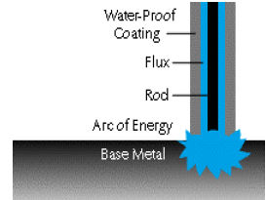
Revestimiento impermeabilizador
Fundente

Varilla o núcleo

Energía de arco
Metal base

Figura 1.19 Electrodo para soldadura húmeda

A continuación en la tabla 2 se realiza una comparación entre los electrodos convencionales y los especiales diseñados para la soldadura húmeda, en función de las intensidades de corriente para los diferentes diámetros.

TABLA 2

AMPERAJE UTILIZADO PARA 6013 Y ELECTRODO ESPECIAL PARA SOLDADURA HÚMEDA DE 1/8”

6013 1/8” (convencional)

DIAMETRO (MM) | amperios
3,25 | 120-150
4 | 180-230

Electrodo para soldadura para húmeda 1/8”

DIÁMETRO (mm) | Amperaje
3,25 | 140-170
4,00 | 170-210

1.4 Aspectos Metalúrgicos
1.4.1 Microestructura de la Junta Soldada
Ciertamente la metalurgia y las limitaciones físicas son inherentes a la soldadura húmeda. Los conceptos básicos de metalurgia en la soldadura húmeda incluyen:

      - Las diferentes tasas de enfriamiento entre la soldadura en superficie y la soldadura húmeda
      - La Zona afectada por el calor (Z.AC), tamaño de grano y la transformación del cristal.
      - Los defectos potenciales bajo el agua, inducidos por la extinción o inducidos por el hidrógeno.

Cuando el arco de soldadura es encendido en un medio como el agua, el hidrógeno en la atmósfera del arco es disuelto en el metal líquido del baño de soldadura, inmediatamente después de esto la soldadura es depositada sobre la junta a soldar, en este momento producto del medio circundante que lo rodea se produce una rápida extinción en el material depositado causando una solidificación acelerada en metal soldado

La rápida solidificación y la elevada cantidad de hidrógeno disuelto en el baño de fusión hace que la junta soldada sea propensa a albergar hidrógeno, el mismo que permanece atrapado en la soldadura, es entonces cuando se inicia el problema que puede causar fisura por asistida por hidrógeno, si ha esto se le suma la elevada tasa de enfriamiento existente en la junta soldada producto del medio circundante tal como muestra la figura 1.20 y que afecta especialmente a la Zona afectada por el calor la misma que puede provocar cambios severos en la microestructura del material causando un incremento en la dureza. Es decir la rápida extinción provoca entonces también como resultado una elevada dureza en esta zona (Ref.3)
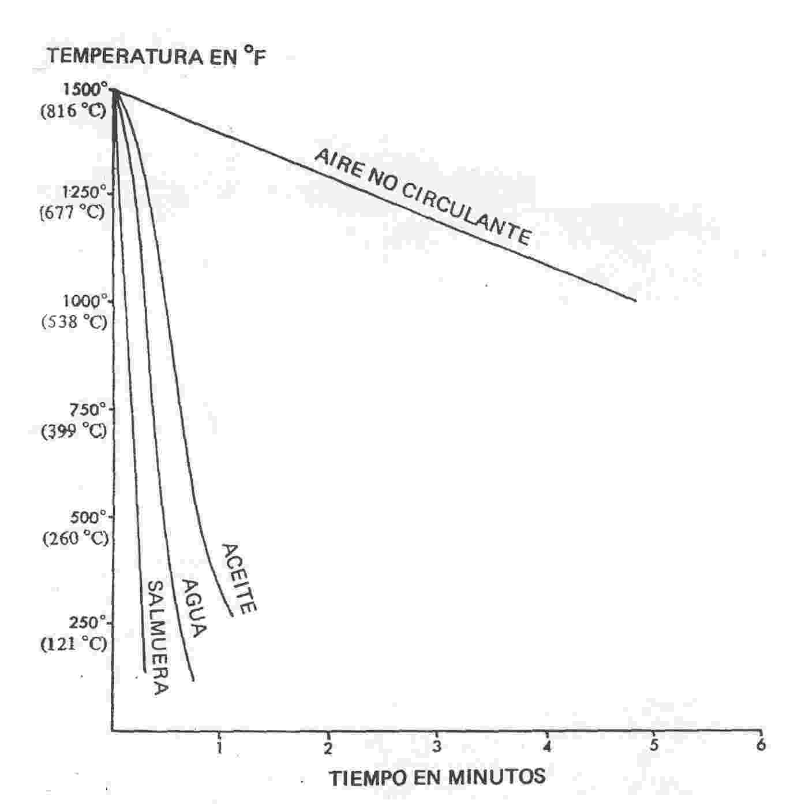

Figura 1.20 Velocidades de enfriamiento del acero en diferentes medios.

La porosidad puede ser formada por este hidrógeno y otros gases en su intento por escapar de la escoria, la misma que es también causada por la rápida extinción de la soldadura. Frente a este panorama existen tres regiones dominantes que merecen ser analizadas, que son las siguientes:

Metal Soldado
Es la zona inmediatamente adyacente a la línea de fusión en el cual el metal tiende a ser calentado casi hasta el mismo punto de fusión. Debido al fuerte flujo y a la dirección de calentamiento durante la solidificación, las dendritas crecen más en una dirección, por lo tanto el grano es largo y delgado como resultado de este crecimiento patrón. Esta área está conformada por la composición de la base fundida y el metal del electrodo depositado (Ref. 3).

Ocasionalmente la pérdida de calor causa a una porción del metal soldado a solidificar y formar una pequeña área de granos equidistantes en el centro de la zona soldada. Este grano crece igual en todas direcciones figuras 1.21 y 1.22.

Por otra parte la alta concentración de impurezas en los bordes del grano que poseen punto de fusión menor al de la aleación como lo son el azufre S y el fósforo P son extremadamente perjudiciales para la junta soldada porque la fisura en caliente puede ocurrir(Ref.9).
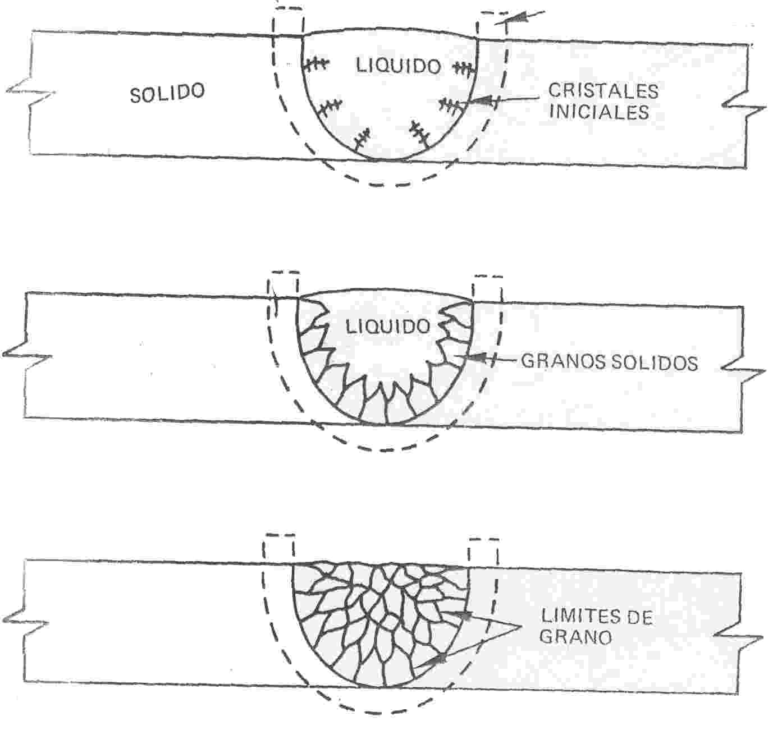
A- Formación inicial de cristales
B- Continuación de la solidificación
C- Solidificación completa

Figura 1.21 Proceso de solidificación de la soldadura.

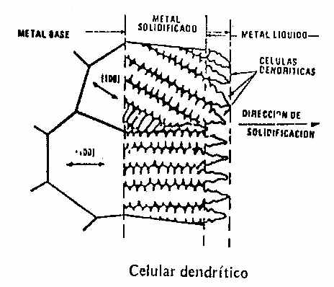

Figura 1.22 Célula dendrítica del metal soldado

Zona Afectada por el Calor (ZAC)
Es la zona más sensitiva a una tasa de enfriamiento rápido. Las máximas temperaturas en esta zona están bajo la temperatura de fusión, sin embargo ésta área es severamente sobre calentada permitiendo un máximo tamaño de grano de tal manera que podemos apreciar que el tamaño de grano varía a lo largo de la zona afectada por el calor en un corte transversal, la máxima temperatura en la ZAC decrece con el incremento de la distancia de la línea de fusión.

Durante la recristalización y el crecimiento de grano la transformación en la micro estructura de austenita a alguna otra estructura cristalina ocurre en esta región donde la máxima temperatura excede la temperatura crítica A3 (Ref. 3).

Una vez más el flujo de calor patrón causado por el burbujeo del agua sobre la superficie del metal influye en el enfriamiento. En la región con la máxima temperatura, esto es por encima de la temperatura crítica A3, la temperatura no es una causa suficiente para una total austenitización, pero si causa un refinamiento del grano; esta sub-región en la ZAC es llamada región templada, figura 1.23. (Ref.10)

Reduciendo la pérdida de calor desde la junta soldada se incrementa el calor a las áreas afectadas, sin embargo no es el tamaño de la ZAC lo que provoca una mala soldadura, lo que si hay que tomar muy en cuenta es la estructura del grano que la conforma, la misma que si es responsable del deterioro de las propiedades de la soldadura. Las elevadas temperaturas - rápidas tasas de enfriamiento y las bajas temperaturas - bajas tasas de enfriamiento, podrían provocar la concentración de esfuerzos o fisuración en caliente que seguramente debilitarán de manera considerable las propiedades mecánicas en la ZAC del material.

Por otra parte el fuerte flujo del calor provocado por el burbujeo del medio podría provocar cambios serios en la estructura del grano en la ZAC, la misma que es la mayor razón de fallas en soldaduras bajo el agua.

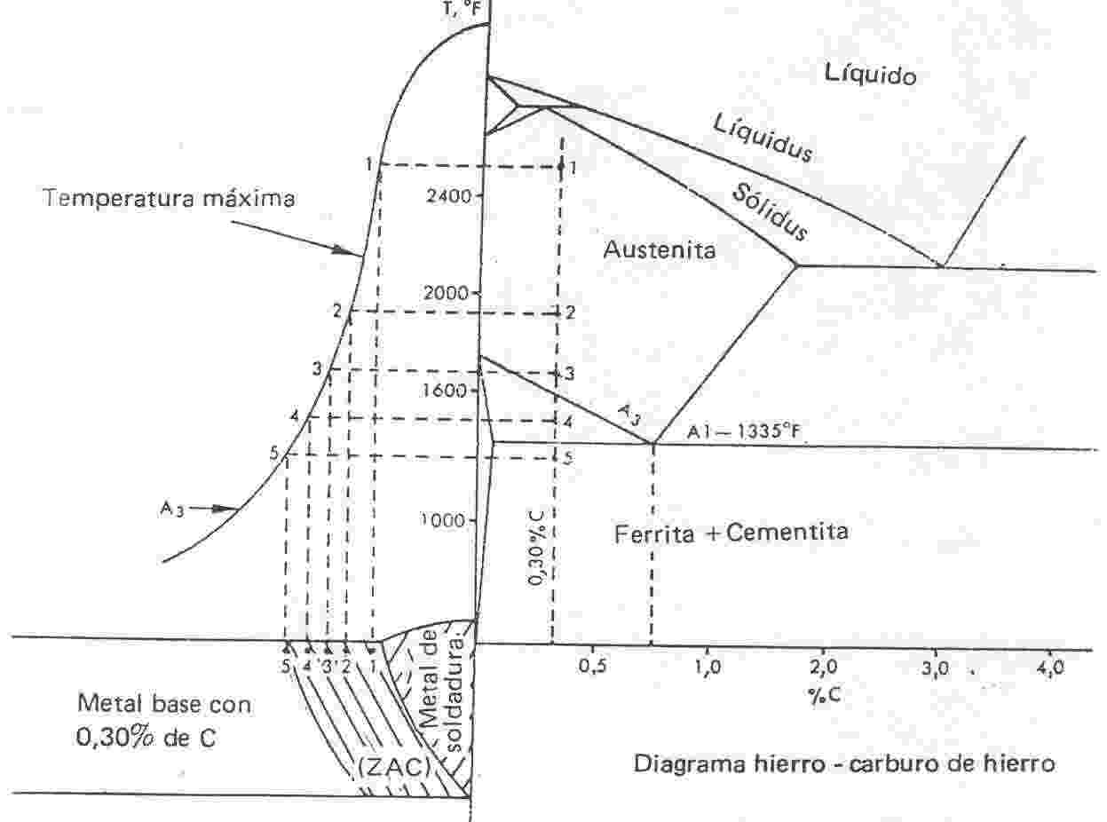

Figura 1.23 Diagrama Hierro - Carbono y temperatura en diferentes puntos de la Junta soldada

Metal Base
Es el área más allá de la ZAC, el cual permanece inalterable por la soldadura, porque las temperaturas alcanzadas no son suficientes para causar algún cambio. Entre la ZAC y esta zona inalterada existe una región transciente (Ref. 3) La temperatura en esta región no alcanzan la menor temperatura crítica y por lo tanto no ocurren cambios de fase, figura 1.24.
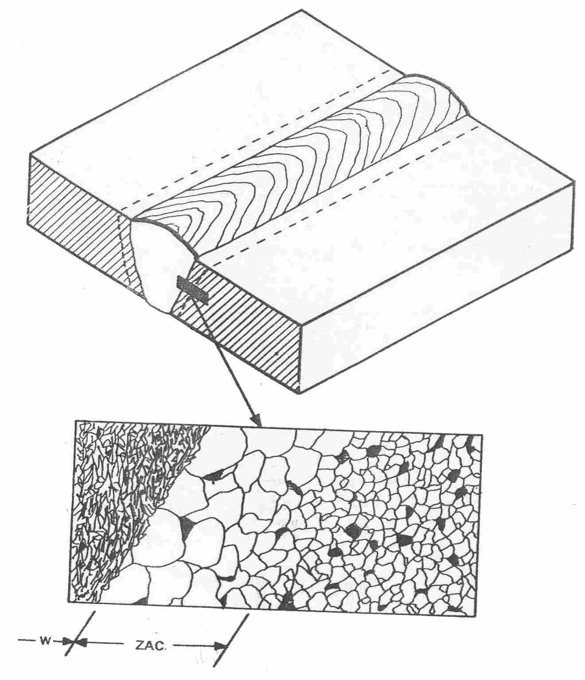

Figura 1.24 Ilustración de la zona soldada, ZAC y material base.

Exámenes de dureza en la soldadura siempre brindarán información de mucho valor para comprender lo que ha ocurrido en la junta soldada. Dichos valores de dureza obtenidos de estos exámenes a menudo deberán ser correlacionados como evidencia de una transformación en la estructura cristalina del material, estos dos a su vez tienen una estrecha relación con la velocidades de enfriamiento presente en las juntas soldadas, esta es la razón para que en el caso de la soldadura húmeda o bajo agua este aspecto sea considerado importante.

1.4.2 Defectos de Soldadura
Esfuerzos Dimensionales
Los esfuerzos dimensionales de elevada magnitud, pueden resultar de la expansión térmica y contracción presentes en la soldadura después de que la estructura tiende a ser enfriada. Estos esfuerzos causan distorsión, ampliamente mencionados en libros de consulta, los cuales pueden aumentar en el material soldado debido a la no uniformidad de la distribución de la temperatura, provocado por el gradiente de distribución de temperatura en la soldadura debajo del agua, la misma que crea acumulación de esfuerzos térmicos y deformaciones.

La presencia de turbulencia en la región del arco de soldadura bajo el agua es perjudicial, por lo que es necesario estabilizarla al igual que el escudo protector del arco, de tal manera que esta pueda proteger a la región del arco durante la soldadura (Ref. 3)

El perfil o contorno de una soldadura terminada puede tener considerables efectos en el desempeño bajo carga de la junta, de ahí la importancia de que este perfil no se vea severamente afectado por la viscosidad o la fluidez de la escoria formada durante la soldadura.

De igual manera la movilidad del metal fundido se ve afectado por las restricciones del medio y la temperatura provocando cordones de soldadura convexos; es en este momento donde el refuerzo excesivo conocido como sobremonta, el cual es a menudo indeseable, tiende a endurecer la sección y estabilizar la concentración de esfuerzos provocando distorsión como indica la figura 1.25.

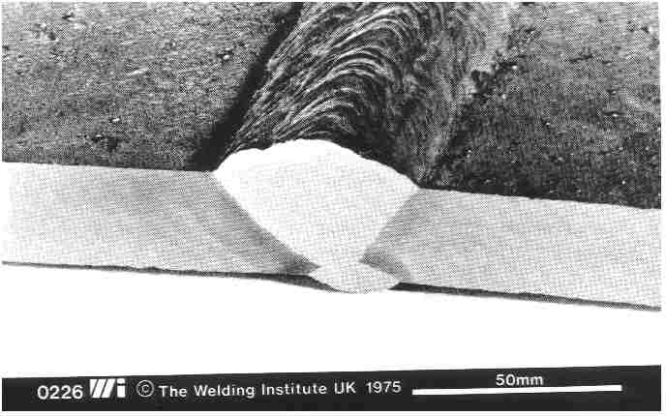

Figura 1.25 Sobre-espesor en junta soldada

Se entiende por distorsión en la soldadura a las deformaciones que se producen en la pieza durante la soldadura, es decir la distorsión tiene que ver con modificaciones en la geometría de las partes que son unidas por soldadura que sufren cambios dimensionales que son a su vez necesarios controlar, para que no excedan los límites aceptables.

Los fenómenos de distorsión son las consecuencias de tensiones mecánicas que se generan en la pieza como resultado de deformaciones plásticas localizadas producidas por ciclos térmicos impuestos por la soldadura. De manera que para entender al menos cualitativamente los fenómenos de distorsión es necesario comprender la generación y distribución de tensiones residuales con los cuales aquellos están directamente vinculados. Las tensiones residuales en un proceso de soldadura por fusión se originan en el hecho de que la soldadura consiste en el relleno de un cierto volumen representado por la preparación de la junta, con metal en estado líquido proveniente de la fusión del electrodo (Ref.4).

Una vez que el metal líquido solidifica se obtienen la unión metálica entre el cordón de soldadura y el metal base, se produce entonces durante el enfriamiento la contracción del cordón de soldadura siendo esta contracción resistida por el material base adyacente que al encontrarse a una temperatura inferior no acompaña la contracción del cordón que se enfría desde a temperatura de fusión de la aleación que se trate, figura 1.26.

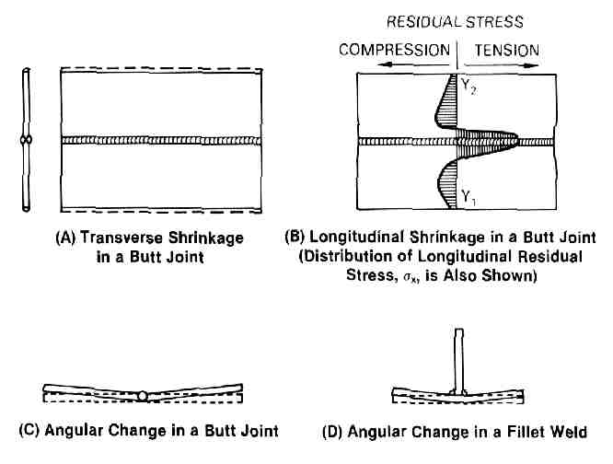
Esfuerzos residuales
Comprensión
Tensión

Ilustración de la Zona soldada, ZAC y jjj

Contracción longitudinal en junta a tope.
(Distribución longitudinal de esfuerzos residuales)
Contracción tranversal en junta a tope

Cambio en ángulo de junta a tope
Cambio en ángulo de soldadura de filete

Figura 1.26 Comportamiento de esfuerzos residuales

Discontinuidad Estructural:
Las rápidas velocidades de enfriamiento provocadas por el agua pueden colaborar a evitar o dificultar el escape de los gases formados por la reacción química durante la soldadura desde el charco fundido. Una bolsa de gas o vació son síntomas de aquello, los mismos que son frecuentemente encontrados en soldadura bajo el agua. La más frecuente razón de porosidad es la presencia de óxido, suciedad, aceite, pintura o residuos marinos presentes en la junta (Ref. 3). Una limpieza completa debe ser hecha antes de soldar bajo el agua, figura 1.27 .

Es importante también tomar en consideración lo que ocurre con el electrodo, el fundente del electrodo puede coger humedad mientras se está soldando bajo el agua; esto incluso aún en los electrodos con recubrimientos especiales los mismos que son recomendados para este tipo de trabajos. También puede ser necesario una cantidad suficiente de fundente que permita la protección del metal fundido con respecto al agua.

Porque una rápida solidificación o también una baja temperatura generada durante la soldadura, puede no proporcionar el tiempo necesario para permitir que la escoria y las impurezas puedan subir a la superficie del metal fundido. Cuando la escoria o las impurezas empiezan a ser atrapados en los bordes de la fusión, la fisura por recalentamiento puede iniciar un problema. Obviamente, el descargar la escoria desde el metal fundido podría ser acelerado por algunos factores que tienden a hacer al metal menos viscoso o retardar la solidificación por medios de precalentamiento, el alto ingreso de calor, la disminución de la velocidad de soldadura o una protección de fundente conveniente (Ref.3).

Si la distancia entre el metal base y el electrodo es considerable tomando como referencia la raíz, la conducción de calor puede ser insuficiente para lograr una buena fusión en la raíz o una penetración incompleta, figura 1.28 (Ref. 3). La desgarbada raíz permite entonces se concentren esfuerzos y consecuentemente distorsión de las partes durante la soldadura, lo que podría causar una fisura a iniciarse en el área desgarbada. La socavadura ocurre cuando el proceso de solidificación toma lugar rápidamente, lo que hace retroceder al charco de soldadura del pie del cordón del metal fundido en esta región, figura 1.29 (Ref.3)

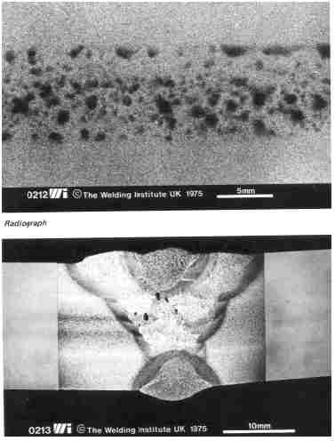

Figura 1.27 Porosidad dispersa
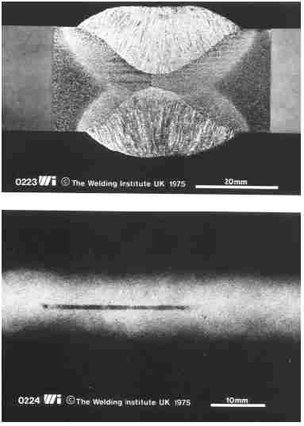

Figura 1.28 Falta de penetración

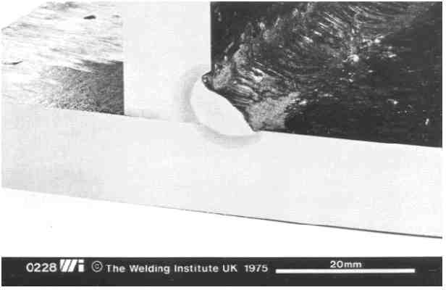

Figura 1.29 Socavado lateral en filete

Fisuración por hidrógeno
Debido a que la soldadura bajo el agua induce un arco con una atmósfera rica en contenido de vapor de agua y en disociados de oxígeno e hidrógeno, esta es la razón por lo cual el factor hidrógeno puede ser especialmente crítico. El hidrógeno podría no inducir la fisuración al menos que la región esté endurecida y contenga esfuerzos residuales. El hidrógeno es recogido durante el calentamiento y es disuelto en la austenita. Cuando la temperatura en el enfriamiento disminuye, el hidrógeno intenta difundirse fuera del metal soldado a la ZAC. El hidrógeno que sale de la solución puede formar alargamiento de poro, el hidrógeno que está super saturado en el metal puede resultar en una fisuración mediante el siguiente mecanismo:
- El Hidrógeno se difunde en el área donde existe concentración de esfuerzos, semejantes como áreas de estructuras martensíticas.
- Estas áreas sometidas a esfuerzo causan una iniciación de la fisura, después de la introducción del hidrógeno, entonces la fisura es permitida para que se propague.
- La fisura crece en este paso.

Esta se manifiesta por la aparición de fisuras inmediatamente o transcurridos minutos, y en algunos casos hasta horas después de completada la soldadura, por lo que también se la conoce como fisuración diferida. Estas fisuras pueden presentarse en el cordón de soldadura o en la zona afectada por el calor del material base y requiere para su formación la concurrencia de los siguientes factores:
- Hidrógeno difusible en el metal de soldadura o en la zona térmicamente afectada en el material base.
- Una micro estructura susceptible (típicamente martensítica)
- Tensiones Mecánicas (Tensiones Residuales o Térmicas)

El hidrógeno difusible consiste simplemente en hidrógeno atómico en solución intersticial en la red cristalina de un acero. El origen de este hidrógeno es típicamente el consumible de soldadura en los procesos realizados en aire, pero en el caso de la soldadura húmeda juega un papel protagónico en este aspecto el medio circundante es decir el agua (Ref. 3).

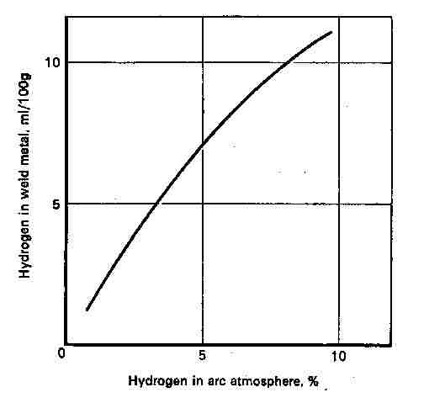
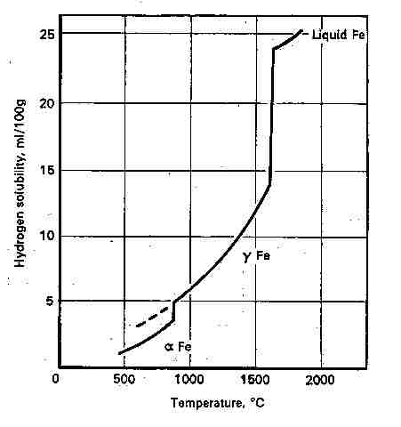
La curva de solubilidad de hidrógeno difusible en el acero nos muestra en la Figura 1.30 que a las temperaturas imperantes en las partes más calientes de la pileta de fusión (1500ºC – 2000ºC) la solubilidad del hidrógeno en el hierro alcanza un valor máximo que es mucho mayor que a la temperatura ambiente. De modo que en la medida que exista hidrógeno disponible, la pileta de fusión la retendrá en solución. Cuando la pileta se solidifica y enfría rápidamente como es el caso de la soldadura húmeda este hidrógeno queda atrapado en el cordón en forma sobresaturada y su gran movilidad hace que parte del mismo alcance eventualmente la zona afectada del material base.
Hidrógeno en metal de soldadura ml/100gr
Hidrógeno solubilidad ml/100g

Hidrógeno en atmósfera de arco (%)
Temperatura ºC

Figura 1.30 Curva de solubilidad del hidrógeno

Los átomos de hidrógeno se localizarán en general en defectos cristalinos, micro fisuras o la interfase entre inclusiones no metálicas y la matriz metálica. La acumulación de átomos en tales sitios promueve la formación de hidrógeno molecular lo que produce un aumento muy grande de presión típicamente con valores muy superiores a la tensión de fluencia del material, si el material en que esto tiene lugar es dúctil, la presión se relajará por deformación plástica del material, pero si es frágil lo hará a través de la formación de fisuras, este proceso se produce típicamente entre –60 ºC y 150 ºC debido a que por debajo de este rango de temperaturas los mecanismos de difusión se hacen extremadamente lentos y por encima del mismo no se produce la recombinación de hidrógeno atómico a molecular requerido por el mecanismo de fisuración; en la figura 1.31 (Ref.3) se muestra el efecto de fragilización que produce la presencia de hidrógeno disuelto en el acero ferrítico en función de la temperatura. Puede verse que la máxima fragilización se produce a temperaturas próximas al ambiente.

